### 本刊关于“科研伦理、临床医学知情同意”的说明与建议

### 免于提供伦理文件的文章：

### 1)非动物实验的研究，如单纯细胞实验、生物信息分析等，一般不用伦理审批。

### 2)不涉及动物或人体试验的文章，如综述、管理等类型文章，一般不用伦理审批。

### 1 基础研究

### 涉及动物（鼠、兔、犬、猴、猪等）实验的，不仅仅要有机构名称和伦理批号（有的是动物伦理委员会，或者医院伦理委员会），还必须有动物生产许可证号（表明有生产动物的资质）和动物使用许可证号（表明有使用动物的资质），这两个号在[中国实验动物信息网](http://www.baidu.com/link?url=X5KZMvZfz8PtF_5hDQYlKKz5sRf74PxGmkc-_b49I5_&wd=&eqid=c542b5340626eb180000000567e0162d)的许可证查询系统可查：https://www.lascn.net/permit/searchpermit.aspx，查询显示在有效期内的，均是有正规许可证的。

### 同时，伦理编号所指明的年限必须早于实验开展的年月份。

在文章中的材料与方法部分要有标识，如图中例子：

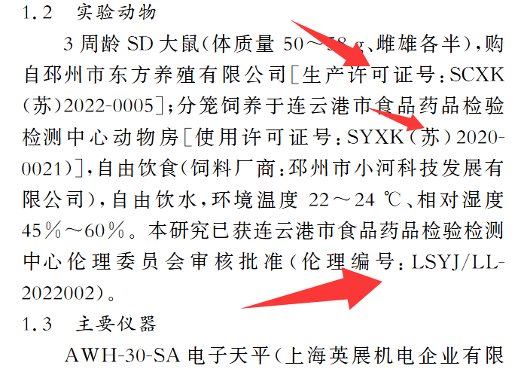

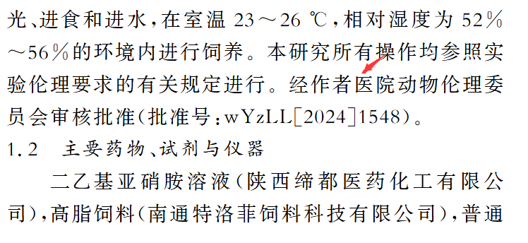

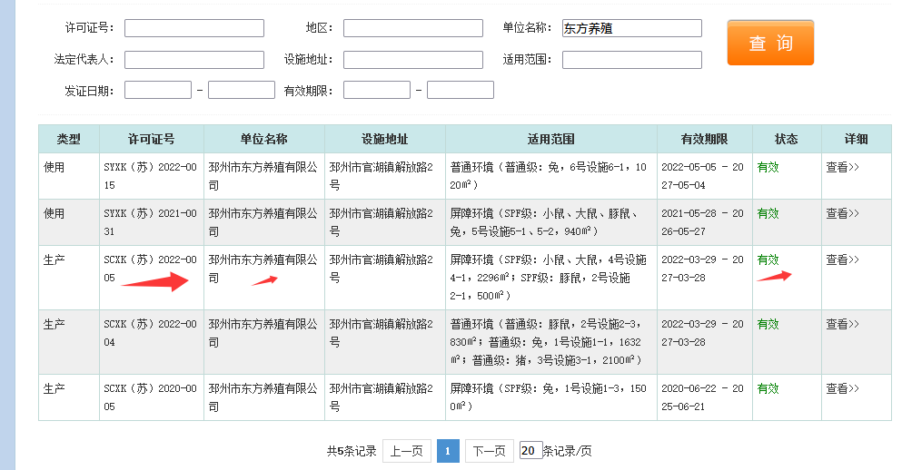

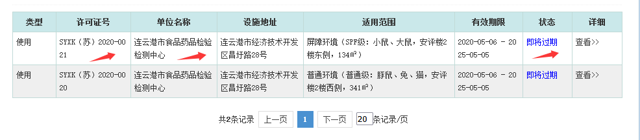

### 2临床研究

### 涉及人体的相关试验类文章，无论是前瞻性研究还是回顾性研究，都需要伦理审批。同样在资料与方法中应注明伦理机构和伦理批准号。

### 特点是前瞻性研究，伦理编号所指明的年限必须早于最早收集病例的年月份；而回顾性研究，伦理编号所指明的年限必须晚于最晚收集病例的年月份，如下图：

，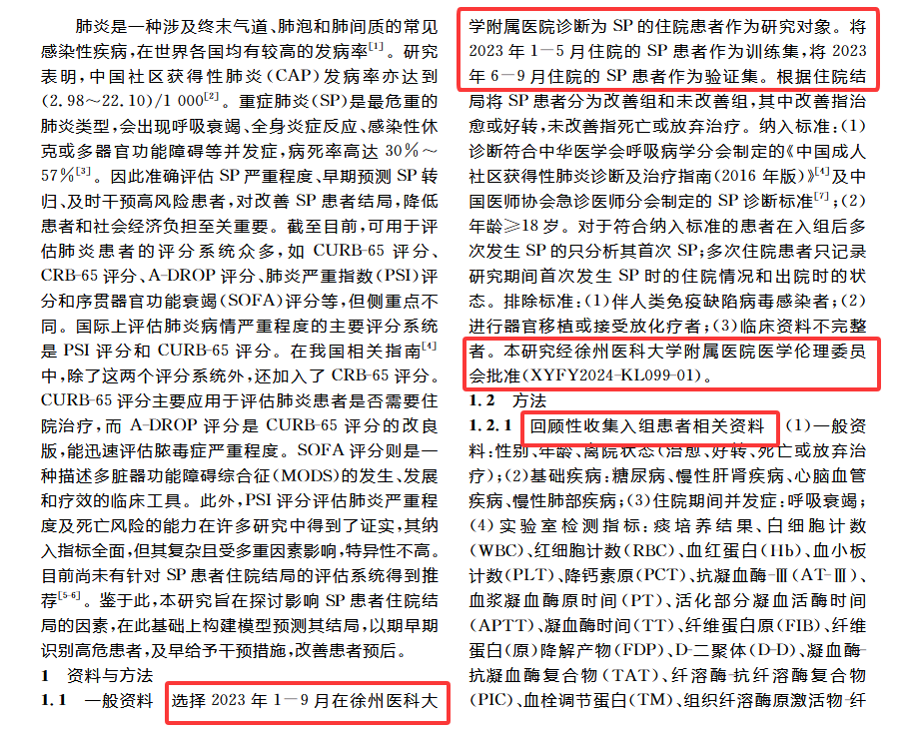

### 

### 3 关于临床医学中“知情同意”的问题

### 另有规范要求是关于人体试验中，受试者/研究对象知情同意情况：一般前瞻性研究，必须写清楚受试者/研究对象本人或家属知情同意情况；而回顾性研究可以征得受试者/研究对象或家属知情同意，也可以视研究情况免于知情同意（于文章中注明）。

**关于脚注“利益冲突、伦理、知情同意”的撰写建议**

**1 利益冲突**

如果作者文章中“所有作者均声明不存在利益冲突”，可直接写“无”：

**利益冲突：无**

**2 伦理问题**

**可能会出现以下三种情况：**

**2.1 不涉及伦理审查情况：**

有些文章不涉及动物或人的实验，比如细胞实验类文章，管理、综述等类型文章；因为这些类型的文章不涉及伦理审查，也不存在“伦理批号”，此时可以考虑这样撰写：

**伦理审查：不需要**

**2.2 免除伦理审查情况**

此类情况不是不涉及伦理审查，而是可以免除伦理审查。《涉及人的生命科学和医学研究伦理审查办法》（2023）这个文件里，有详细说明可以免除审查的情况。医学的文章主要是下面这些类型：

（1）利用合法获得的公开数据，或者通过观察且不干扰公共行为产生的数据进行研究的；比如Meta分析等类型文章；  
（2）使用匿名化的信息数据开展研究的；比如生信分析等类型文章；  
（3） 使用已有的人的生物样本开展研究，所使用的生物样本来源符合相关法规和伦理原则，研究相关内容和目的在规范的知情同意范围内，且不涉及使用人的生殖细胞、胚胎和生殖性克隆、嵌合、可遗传的基因操作等活动的；比如生物样本分析等类型文章；  
（4）使用生物样本库来源的人源细胞株或者细胞系等开展研究，研究相关内容和目的在提供方授权范围内，且不涉及人胚胎和生殖性克隆、嵌合、可遗传的基因操作等活动的；比如纯细胞实验（不涉及动物）等类型文章

（5）教育类文章虽然研究对象是人（学生），但是不涉及收集或处理敏感信息，属于日常的教学活动的；比如医学教育教学类型文章。

这些类型文章，因为免除了伦理批号，此时可以考虑这样写：

**伦理审查：不需要**

或：

**伦理审查：豁免**

或：

**伦理审查：免除**

**2.3 必须通过伦理审查的情况：**

1. 涉及人的试验（无论是前瞻性还是回顾性研究），且不符合免除伦理审查情况；
2. 涉及动物的实验；

此时可以考虑这样写：

**伦理批号：**XXXXXX

**3 知情同意**

**3.1 涉及知情同意情况**

情况同上面的不涉及伦理审查情况和免除伦理审查情况类似；

此时可以考虑这样写：

**知情同意：不需要**

**3.2** 涉及人的试验，但是可以豁免/免除知情知情同意的情况，比如一些回顾性分析，数据来源于医院病历数据库的研究；

此时可以考虑这样写：

**知情同意：不需要**

或：

**知情同意：豁免**

或：

**知情同意：免除**

**3.3 必须要知情同意的情况：**

因为这类信息一定要写进正文中，此时可以考虑这样写：

**知情同意：已披露**